关于写好网文开篇，这里有一篇价值百万的技巧干货！
原创： 睡衣熊 玄派 1周前
上周六，玄派的主编睡衣熊举行了一次直播，主题是讲网文开篇。睡衣熊讲了非常非常多的干货，我在群里面还看到了一些派友做了手写的笔记，感觉大家都好认真。
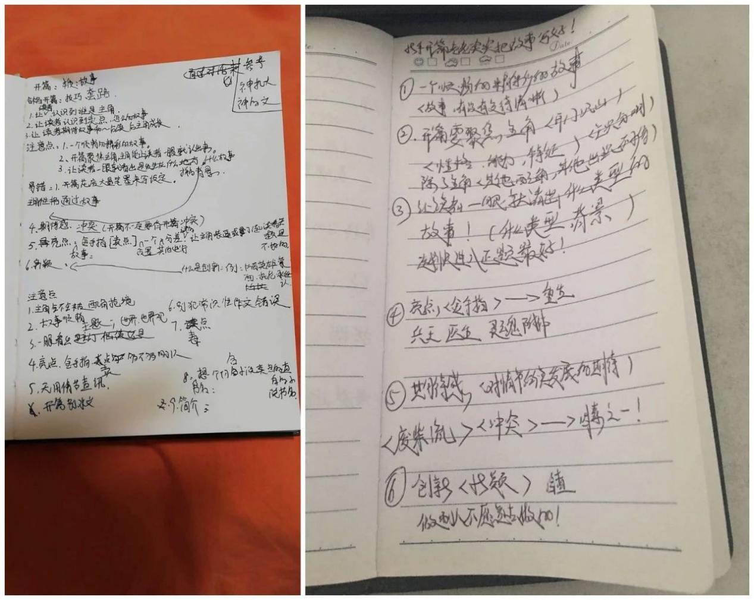

但是对于这么重要的写作技巧，我们肯定会再三的强调的。所以今天这篇推送，就是给大家整理了上一次直播的开篇技巧，差不多5000字，建议大家都要仔细研读并且收藏。

01 网文开篇必须黄金三章吗？

首先解释一下什么是“黄金三章”。
黄金三章的说法，不知道是从什么时候传出来的，已经不可考证了，这里也不考古，我们还是说一下什么是“黄金三章”。
黄金三章的概念是：
小说的开头三章是非常重要的，作者最好在这三章之内就能够抓住读者的眼球，这样一来红的几率就会增大。
而黄金三章的套路一般如下：
1、开篇聚焦主角，减少无关人物。
2、开篇明志，确定故事风格和路线。
3、简洁明快，减少无关内容。
4、挑起悬念，让读者有期待。
5、不要有低级错误。

那么这里我需要强调几个问题。
1、黄金三章重要吗————重要。
如果说一本小说是一道菜，那么开头三章就是读者品尝这道菜的第一口。
也就是第一印象。
第一印象是很重要的，相信大家都知道，如果第一印象不好，或者一般，那么读者很可能直接叉掉这本书。
毕竟现在网络上的小说太多了，同时更新的都有几十上百万本，大家都在努力的第一时间就吸引到读者。
所以说现在的概念已经不是黄金三章了。
而是黄金三段，或者是黄金一章。
如果第一章你吸引不到读者，那么这个读者很有可能会直接点右上角的叉叉。

2、写好前三章就能过签约吗————很大几率。
对于编辑而言，看开头三章也就大概对作者的笔力、故事以及叙事手法有了一定的了解，并且会从商业性上来对这本书进行一个最初步，也是最简单的判断。
开头三章写的好，编辑的印象自然就会好，签约的机会也就会大。
那么反之，第三个问题。

3、前三章写的不好就一定不签约吗————不一定。
开头三章从来只是小说的一小部分，只是一个起步而已。
除非写的一窍不通，否则编辑只会将这本书放置一下，等到字数更多的时候才回头来看一看。
这是作者的第二次机会。
如果这时候你的内容还是无法吸引编辑，那么这本书很可能就真的签约不了了。
但如果开头三章略平淡，甚至是没亮点，但是后面的故事写的不错甚至是很精彩，编辑一样愿意签约。
比如大名鼎鼎的《凡人修仙传》，很多作者都知道，《凡人》签约一直等到几十万字以后，就是因为凡人的开头在当时看来比较平淡，亮点不足。
但是忘语没有放弃，而是一直努力，后面的情节越写越好，终于成就了一本爆款的小说。
所以这里引出我们第四个问题：

4、前三章写的不好就不能火吗————不一定。
刚才提到的《凡人修仙传》就是一个典型的例子，而起点一些大神的开篇走慢热路线的，也从来都不少。
比如跳舞大神，还有传说中的网文四大文青，烽火、猫腻、烟雨江南、愤怒的香蕉——都是慢热型。
当然不是说这几位大神开篇写的不好，而是他们的确不怎么按照黄金三章的套路去做。
但问题是，我曾经在玄派文学社里无数次的强调，在这里我依然再强调一遍。
小说的核心是故事。

大神的小说开头，哪怕不按照黄金三章来，但人家的故事写的一样好，一样可以把读者吸引住。
只是这一点需要很深厚的功底，所以一般情况下，不建议新人使用。
那么，这里我们进行最后一个问题。

5、写好前三章就能火吗—————不可能。
开篇三章只是为了让读者对这本书产生一个好的印象，但就好像你去相亲，遇到一个美女，长的很漂亮打扮的也很精致，让你第一印象非常好。
可是接下来这个美女满嘴糙话、或者是词不达意甚至很LOW。
你还有跟她交往下去的兴趣吗？
所以，决定一本书火不火的，永远是内容，而这个内容是持续产生的。
并不是一个开头就能够让这本书爆火的，如果后面的情节写的一般甚至是不堪，那么这本书一样火不了。

上面五个问题，就是给黄金三章做了一个定义。
简单而言就是，一个好的开头是成功的开始，但是却不是成功的全部。

02 一个合格的开篇具有哪些要素
作为一个想要在这个领域赚钱的作者，我们的确需要对开头进行精细的打磨。
但是这种打磨并不是一本小说的全部，甚至只是其中的一小部分。
但可惜的是，玄派文学社开放审阅开头到现在一共两个月时间，我审阅了八十多个小说开头，发现很多新人都会犯一个重要的错误。
他们的错误并不是开头不精彩，而是根本就不知道如何写一个故事，或者说，如何写一本小说。
我再次强调一遍，小说是故事。
小说的开篇，大家可以将其视为一个简短精悍的小故事。
只不过，这个小故事当中承载了一些关键的职能。
1、让读者认识到谁是小说的主角。
2、让读者认识到这大概是一个怎样的故事，故事发生在什么世界，最重要的是——故事的卖点。这个卖点能不能吸引人！
3、让读者期待这个故事的后续，以及主角的成长。

以上三点，就是一个小说开头的意义。
但是！
这里必须狠狠的但是一下！
但是小说的开篇本质——依然是故事！
故事！
故事！
重要的事情说三遍！

对于一个作者而言，不管是开篇也好，后续情节也好，都是一个个的小故事。
那么你要做的，首先是把这个故事写好，写精彩，然后才能考虑这个故事当中的职能——就是我们刚才说的三点。
可是依我这两个月审阅八十多篇小说开头，得到的经验。
很多新手作者，急于在小说的开头当中交代自己的设定、交代主线的伏笔，总之想交代一大堆的东西。
但却没有把开篇这个故事给写好。
所以在这里，作为一个网文的资深从业者，我希望各位新手作者都能有这样一个概念。
你们要卖给读者的，永远都是故事。
一个故事写的合格，这是读者追看下去的基础。
如果你的故事不合格，那么别管你的架构多么宏大，设定多么精彩，金手指多么新颖……
都是无用功。
相反的，你把故事写好了，可能设定、背景、金手指这些东西交待的会慢一点，但这个故事依然让读者们看下去了，那么他们未必会弃书。
这也就是我们之前所说的——黄金三章无法决定一本小说成绩的主要原因。

当然，最好的结果是：
你的开篇故事很精彩，在这个开篇故事当中，主角给读者留下了深刻的印象，读者也看到了这本书的卖点，大致了解了本书的世界观，然后对于后续的情节发展非常期待。
这就是我们这个问题的前半部分——一个合格的开篇有哪些要素。

合格的开篇要素：
1、最基础，最重要的一条——一个顺畅，精彩的故事。当然，就算很难做到精彩，起码，这也要是一个通畅的，让读者们可以轻松读下来的，完整的故事。
我再在这里强调一次，故事写的不通常，甚至不好，设定再精彩都没鸟用！
2、开篇最好聚焦主角，让读者一眼就认出来谁是主角，这个主角有什么特性（性格方面、能力方面、身世方面），最好能够给读者留下深刻的印象。所以除了主角以外，其他角色出现的越少越好（当然，这一点要根据情节来安排）。
3、让读者一眼就看出这是一个什么样的故事，发生在什么地点（现代都市、未来星际世界、仙侠、玄幻、灵气复苏）。
我这里补充一句，很多小说写穿越，大家有没有注意到，穿越小说到现在，关于穿越之前的情节写的是越来越少了。
第一本公认的穿越小说，是黄易大大的《寻秦记》，那本书当中光是穿越前就写了两章，一章写酒吧里打斗，突出主角项少龙的身份、能力、性格，引出第二章时光穿梭。
胡歌的电视剧《神话》，穿越前也给了很多的戏份。

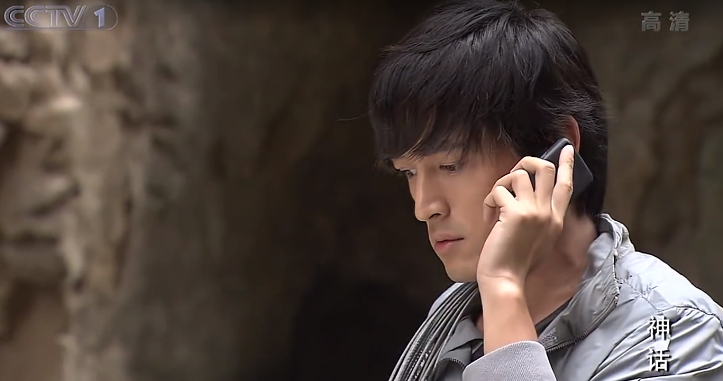

但是现在很多穿越小说，压根就没穿越前的情节了，主角一睁眼就到了异世界，对于前世简单回忆一下即可。
这就是快速入戏。
如果说你穿越前的故事，对于小说没有多大的帮助，那么也就没有什么可写的必要了。
当然也不是完全不能写，看作者自己把握了，总之越快进入正题越好。

4、故事当中有没有亮点，尤其是金手指。
这里把金手指单独提出来说一下，就是因为很多小说的金手指就是卖点。
我们上一期直播说过金手指相关的东西。
金手指可以是系统，是一样宝物，也可以是一种能力，是随身老爷爷，也可以是主角自己——比如重生经验，或者是强者重生，或者干脆主角现在就是一个强者，比如兵王流、医生流、黑客流等等。
总之，金手指是你的主角与其他小说主角不一样的地方。
也是你这本书的卖点所在。
那么这个就是重点了，需要尽早的突出，让读者看到，而且要让读者对其产生兴趣。
一个无法勾起读者兴趣的金手指，不是好金手指。
大家可以把这一点和第二点聚焦主角放在一起。
主角有什么特性，有什么特殊的能力，凭什么让读者追看你这本书，期待你后面的内容？

5.期待感。
这一点我详细说一下。
很多人对于期待感有误解。
认为期待感就必须要爆发一个冲突啊，比如斗破苍穹里面三年之约这种，非要搞什么废柴流啊、退婚流之类的，或者主角活生生被踩成屎，硬是要有这样的大冲突，才能叫期待感。
期待感的定义从来都不是如此狭隘。
简单来说，期待感就是对情节后续发展的期待。
可以制造期待感的手法有许多。
冲突只是一种制造期待感的手段，仅此而已。
除了冲突以外，对主角成长的期待，对解谜的期待，对于情节后续发展的期待，甚至是对于两人感情的期待……
都可以成为读者们的期待感。
我们简单打个比方：
主角获得了一个金手指，这个金手指展现出了一定的能力。
然后情节到这里结束。
那么读者会不会期待，主角会通过金手指得到什么好处？

当然，期待感往往伴随着调动读者的情绪。
这一点废柴流做的最好。
通过描写主角废柴，被人打压，引发读者的情绪，一是对主角的同情与感同身受，二是对于打压主角的反派们的仇恨，然后期待主角爆发打脸。
但是，并非只有废柴流才能够有期待感，这一点希望大家注意。
之所以这么说一句，是因为我这段时间审阅的开头当中，废柴流实在是太多了。
比如西红柿的小说，很多都是主角平稳的成长，然后定一个小目标，引发读者的期待。

6、新颖
有的新手作者问我，为什么上面的条件我基本都满足了，但是编辑还是不肯找我签约呢？
然后我看了一下他的开头。
整个一个低配版的《重生之都市修仙》、低配版的《斗破苍穹》。
人家写强者重生，你也写强者重生。
人家写废柴流，你也写废柴流。
跟风可以，我上一期直播时也说过跟风的问题。
但是跟风和高仿还是有区别的。
一本纯高仿的书，没有半点新意，写的更是不如原作者，这种文编辑或许会签，但也或许不会签。
但如果这种类型的书多了，比如废柴退婚流。
有一段时间开的十本玄幻新书，七八本都是废柴退婚流加个老爷爷……
编辑为什么要签这种？
换句话说，如今网文千千万，凭什么让你的书被读者看中并且追读？
把一个故事写的通顺，写的好就行了？
那只是写小说最基础的工作啊，是入门的基础，如果连这个基础都达不到，那就不要急着到网上去发文了。
而达到这个基础以后，那么，如何让你的书吸引到读者？
这里就要创新了。

我前几天在玄派文学社的知识星球里发了这么一段话。
很多人问我什么是创新，什么是新意。
当所有的超级英雄都蒙着脸装逼，不敢暴露自己真实身份的时候。
钢铁侠在新闻发布会上，面对着众多记者，直接承认：“我就是钢铁侠！”

这就是创新。
所以，创新的方式有很多。
可以是人设、人物性格，比如钢铁侠这种张扬的，可以是身份背景——大家都写吊丝，你写富二代；可以是金手指方面的，可以是设定方面的。
总之，可以创新的地方有很多很多。
希望各位作者在构思自己的设定、开篇时，一定要注意。
新颖，是你的核心竞争力之一。

03 开篇自查

好了，我这里再重复一下以上六点，这六点，也是我们第三个问题，开篇自查的一部分。
1、顺畅、精彩的故事。
2、开篇聚焦主角，突出主角。
3、让读者一眼就看出来这是一个什么故事，发生在什么背景。
4、故事当中有没有亮点，金手指有没有亮点。
5、这个故事有没有期待感，可以找其他人帮忙看看，有没有追读下去的欲望。
6、故事、设定当中有没有新颖的，与众不同的东西。

如果开头具备这些要素，并且将其完成的很好。
那么恭喜你，只要后续的情节继续保持这个水平，大卖就是情理当中的事情了。
最后我们这里再说一下开篇自查。其实也大都是跟之前六点相关的。
1、故事有没有交代清楚？是否能够通顺的阅读下来，是不是有磕磕绊绊的，让读者跳戏的地方？
版面排的好看吗？有没有错别字或者是标点符号用的不对的地方？
2、能不能一眼就认出来主角，其他配角多不多，抢不抢主角的戏？主角的表现会不会不讨人喜欢？有没有代入感？
比如说表现弱智、懦弱这些毒点有没有。
数数自己的人物，开篇出来的人物越少越好。
3、能不能让读者一眼看明白这是一个什么世界，简单明了的了解这个世界观。
4、故事当中的亮点有没有，金手指出来了吗？就算金手指没出来，你的卖点展现出来了吗？这个卖点够新颖吗？
5、关于背景、关于设定、关于铺垫的内容占了多大的比例，写了多少字？如果三千字一章里面，两千字都在写背景、写设定……
那么赶紧修改。
读者要看的是故事，设定之类的只是顺便那么一提，让读者有个印象即可。
6、别犯常识性的错误。
有本书一开头，就写主角获得诺贝尔数学奖，怎么牛逼巴拉巴拉……
很多读者直接就弃坑了。
这作者没文化啊！
7、去一个切合卖点的，简单直白的书名。
8、简介同样重要！

PS：
这篇文章是睡衣熊大大在玄派文学社看了80多篇派友开头总结出来的技巧经验，可以说是理论结合实践的典范之作了，如果大家看完觉得有用，请给我们点赞转发帮助到更多的作者吧！
有任何问题，也欢迎给我们留言哦。

